**Landbouwschade app**

Tool als hulpmiddel om onderweg digitaal de schade te meten.

Doel: waar/wat moet je controleren?

1. *vinden van juiste percelen op kaart*
2. *data digitaliseren ifv meenemen en controleren*
3. *rondgang vergemakkelijken door route vooraf te bepalen*
4. *digitaal noteren van controle*
5. *resultaat in exceltabel*

## Voorbereiding desktoptoepassing

* *Software installeren (1x)*
* *Plugins installeren (1x)*
* *De nodige data downloaden (1x)*
* *Data voorbereiden*
* *Opslaan dossier*

> INVULLEN DOSSIERS ( dit is voor de milieuambtenaar)

## Voorbereiden app voor onderweg

* *Route bepalen*
* *Opslaan dossier voor Qfield*
* *Voorbereiden voor Qfield*
* *Synchroniseren*
* *Data naar tablet*
* *Tablet gebruiksklaar maken*

>> CONTROLE ONDERWEG ( dit is voor de milieuambtenaar)

## Afwerking op kantoor

* *Data via kaart terug naar desktop*
* *Opslaan als excel*

## Voorbereiding desktoptoepassing

Software installeren

Qgis 3.4 <https://www.qgis.org/nl/site/forusers/download.html>

Plugins installeren (via qgis)

lat lon tools > <https://plugins.qgis.org/plugins/latlontools/>

geopunt-plugin > <http://www.geopunt.be/voor-experts/geopunt-plug-ins/qgis-plugin>

QField Sync ><https://plugins.qgis.org/plugins/qfieldsync/>

De nodige data downloaden (minimum)

Percelenkaart van je gemeente(adp) <https://download.vlaanderen.be/>

Wegenkaart van je gemeente (wvb) <https://download.vlaanderen.be/>

Luchtfoto als achtergrond >

<https://geoservices.informatievlaanderen.be/raadpleegdiensten/OMWRGBMRVL/wms?>

Landbouwschadeslabloon <https://github.com/VickyGIS3700/landbouwschade> (download zip)

Data voorbereiden (epsg 31370, lambert72)

Volgende lagen toevoegen: Landbouwschadesjabloon- adp - wvb – luchtfoto(wms of wmts)

> Landbouwschadesjabloon en adp samenvoegen

> deze opslaan vb. LBS20190821.shp

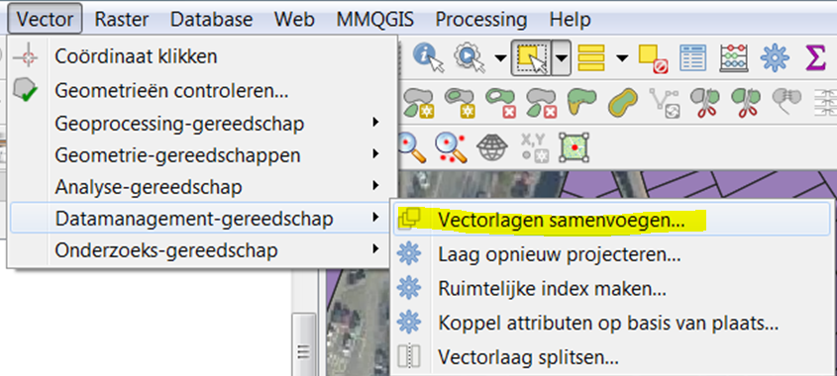

> invulvelden voorbereiden ( gebruik lijstgewassen.csv)

> adp verwijderen

> stijl toepassen: legendeLBS.qml

> INVULLEN DOSSIERS  
gebruik geopunt plugin voor zoeken op adres of perceel 

Doel 1

lat long tool, voor zoeken op coördinaat

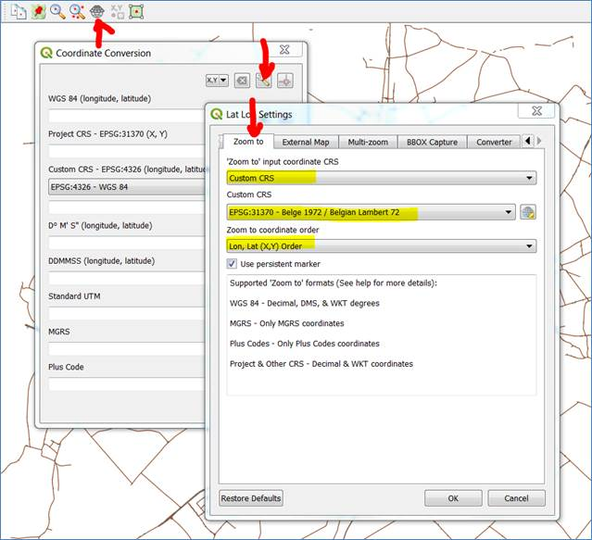

Resultaat:

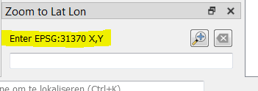

Aanduiden perceel

Doel 2

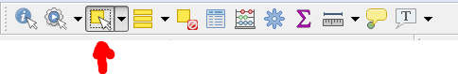

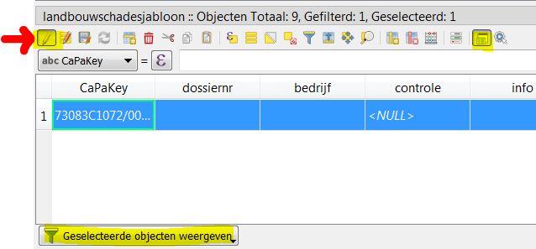

Doel 3

## Voorbereiden app voor onderweg

***Route bepalen***

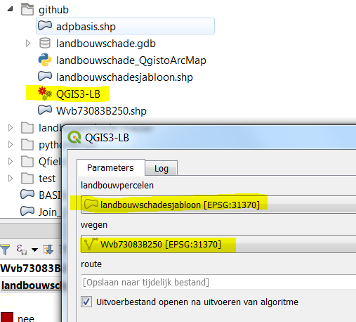

Opslaan dossier

*Opslaan dossier voor input: LBS20190821Input*

*Opslaan dossier voor Qfield: LBS20190821Qfield*

***Voorbereiden voor Qfield*** <https://qfield.org/docs/index.html>

Waar wil je de gegevens bewaren? ( export en import)

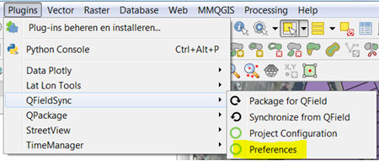

***Synchroniseren***

*Enkel de hoogst nodige lagen laten staan*

 *synchronisren via pligin van Qfield*

***Data naar tablet***

via geheugenkaart of in the cloud via vb gdrive

***Android device gebruiksklaar maken***

Tablet of smartphone

Via google play



Qfield for Qgis downloaden



Je project via de app openen.

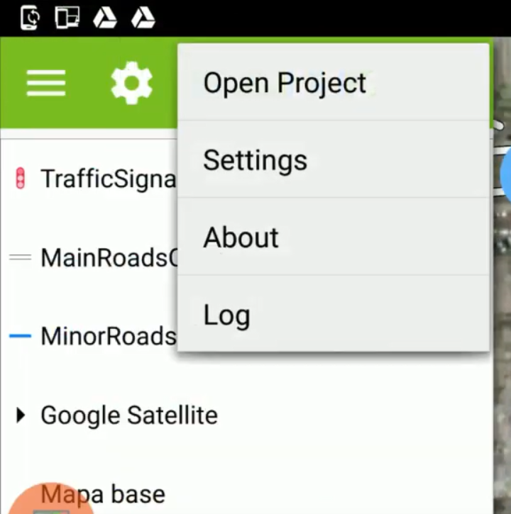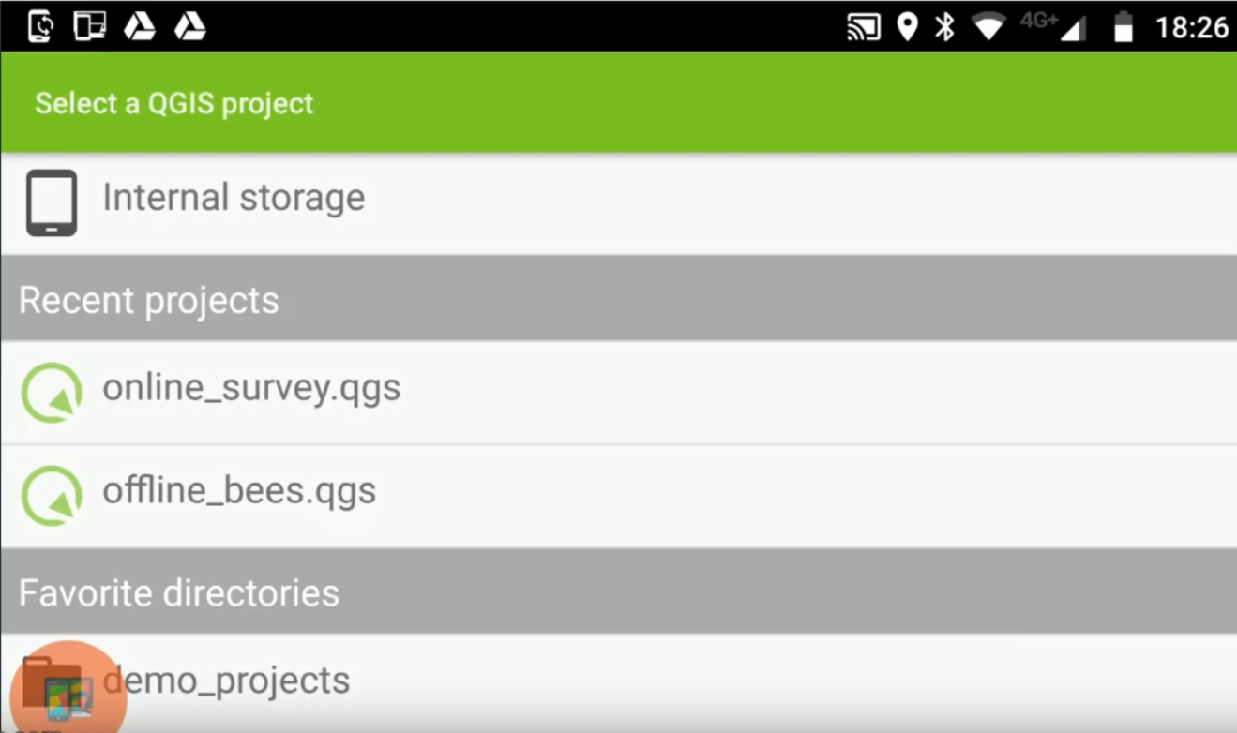

Alles even testen: gps, invulvelden, eventuele foto…

En je bent vertrokken ☺

Doel 4

>> CONTROLE ONDERWEG

## Afwerking op kantoor

***Data via kaart terug naar desktop***

Project openen of data synchroniseren

<https://www.youtube.com/watch?v=81amMRvcOLg>

***Opslaan als excel***

Op de gewenste laag rechtermuisklik 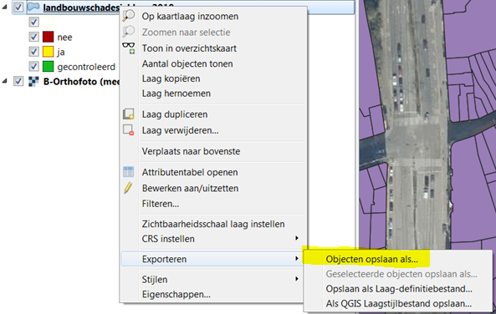

Opslaan als excel

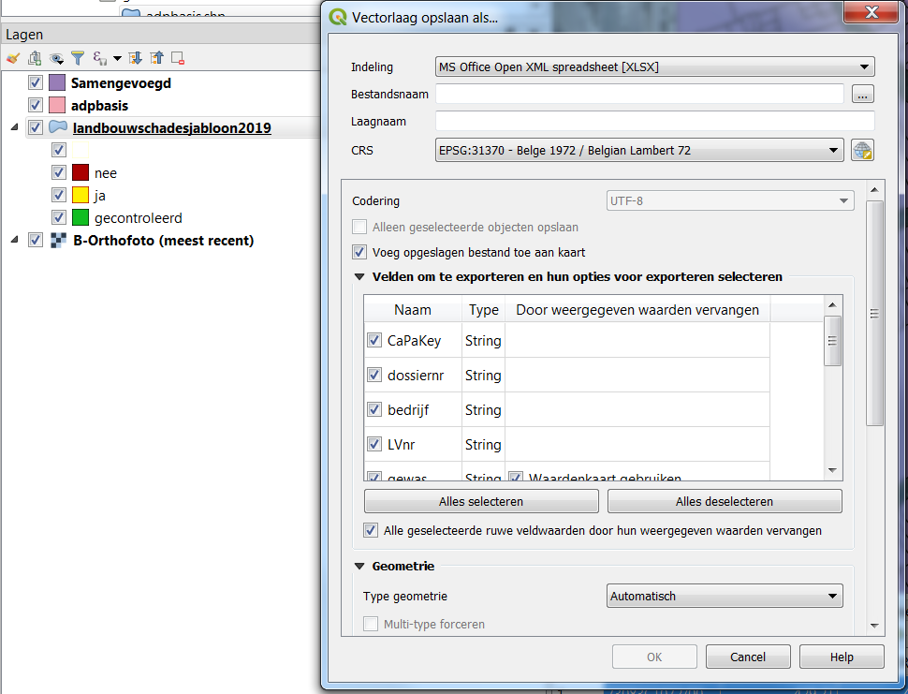



Doel 5

Succes !

Vicky Verscheijden